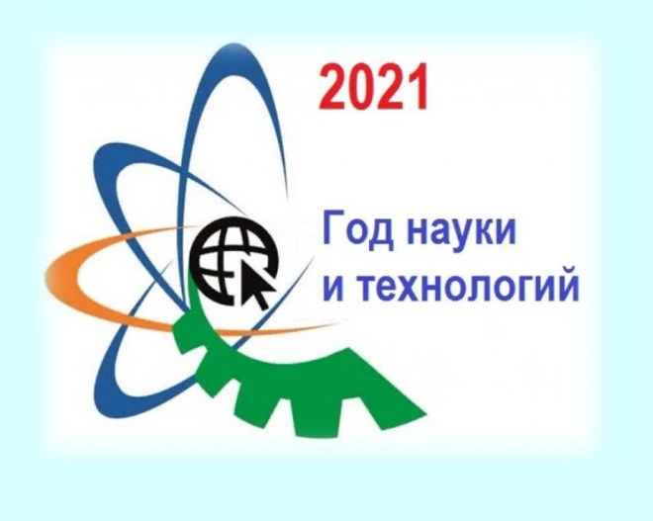
2021 год – Год науки и технологий в России

Тематический календарь Года науки и технологий
в Российской Федерации
Март – новая медицина
Апрель – освоение космоса
Июнь – новые производственные технологии и материалы
Июль – связанность территорий и освоение пространств
Август – климат и экология
Сентябрь – генетика и качество жизни
Октябрь – энергетика будущего
Ноябрь – искусственный интеллект
Декабрь – человек, природа, общество и технология.

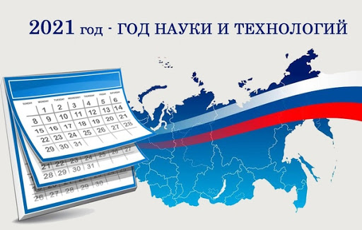

ЯНВАРЬ
295 лет со дня открытия Российской академии наук в Петербурге (1726)
4-10 января – Неделя науки и техники для детей и юношества
4 января – День Ньютона
17 января – День детских изобретений. Этот день выбран в честь дня рождения американского государственного деятеля, дипломата, ученого, изобретателя и журналиста Бенджамина Франклина. Свое первое изобретение он сделал в возрасте 12 лет.
25 января – В этот день в 1701 году по указу Петра I была учреждена Школа математических и навигационных наук для подготовки будущих артиллеристов, инженеров и моряков армии и флота.
28 января – 180 лет со дня рождения Василия Осиповича Ключевского (1841-1911), историка, профессора, академика.
ФЕВРАЛЬ
3 февраля – 55 лет со дня первой в мире посадки автоматической станции на Луну (1966)
3 февраля – 130 лет со дня рождения Сергея Владимировича Обручева (1891 -1965), геолога
8 февраля – День российской науки. В этот день в 1724 году Петр I подписал указ об основании в России Академии наук.
10 февраля – 110 лет со дня рождения Мстислава Всеволодовича Келдыша (1911 – 1978), Математика, механика.
МАРТ
24 марта – 130 лет со дня рождения Сергея Ивановича Вавилова (891 – 1951), физика, государственного и общественного деятеля
АПРЕЛЬ
1 апреля – День математика
1 апреля – 115 лет назад родился А.С. Яковлев – авиаконструктор (1906 – 1989).
4 апреля – Международный день Интернета, день Web-мастера.
6 апреля – 185 лет со дня рождения Николая Васильевича Склифосовского (1836 -1904) - ученого, хирурга.
12 апреля – Всемирный день авиации и космонавтики. Международный день полета человека в космос. 60 лет – первому полету человека в космос. Юрий Алексеевич Гагарин на космическом корабле «Восток» впервые в мире совершил орбитальный облет Земли. Он совершил один виток вокруг земного шара, продолжавшийся 108 минут.
23 апреля – Международный день астрономии (день, когда Луна имеет форму фазу вблизи 1-й четверти, приходящийся на интервал с середины апреля до середины мая).
МАЙ
17 мая – Всемирный день информационного общества (World Information Society Day) (День работников электросвязи и телекоммуникаций).
17 мая – 155 лет назад было основано Русское техническое общество (1866).
17 мая – 110 лет назад родился выдающийся советский ученый Кирилл Иванович Щелкин (1911 – 1968).
21 мая – 100 лет со дня рождения Андрея Дмитриевича Сахарова (1921 – 1989), физика, общественного деятеля и правозащитника.
26 мая – 100 лет назад родился П.Л. Чебышёв – математик, механик (1821 – 1894).

ИЮНЬ
3 июня – 145 лет со дня рождения Николая Ниловича Бурденко (1876 – 1946) – хирурга.
20 июня – 100 лет со дня рождения Анатолия Марковича Маркуши (1921 – 2005) - писателя, летчика-истребителя.
ИЮЛЬ
17 июля – 175 лет со дня рождения Николая Николаевича Миклухо-Маклая (1846 – 1888) - путешественника, этнографа, антрополога и биолога
23 июля – 195 лет со дня рождения Александра Николаевича Афанасьева (1826 – 1871) - собирателя и исследователя русского фольклора, историка и литературоведа
АВГУСТ
5 августа – 130 лет назад родился Борис Сергеевич Стечкин – гидроаэромеханик, теплотехник (1891 – 1969)
6-7 августа – 60 лет назад (1961) кораблем «Восток – 2», пилотируемым летчиком-космонавтом Г.С. Титовым, был совершен первый в мире космический полет длительностью более суток.
СЕНТЯБРЬ
30 сентября – День Интернета в России. Профессиональный праздник всех пользователей и работников интернет-индустрии.
30 сентября - 130 лет со дня рождения Отто Юльевича Шмидта (1891 – 1956) - математика, географа, геофизика и астронома, полярного исследователя.
ОКТЯБРЬ
4 октября – День начала космической эры человечества (4 окт. 1957 г.). Провозглашен Международной федерацией астронавтики в сентябре 1967 г. В это день в СССР был осуществлен успешный запуск первого в мире искусственного спутника Земли.
4-10 октября – Всемирная неделя космоса. Проводится согласно резолюции ГА ООН в ознаменовании вклада космической науки и техники в улучшение условий жизни человека на земле.
НОЯБРЬ
8-14 ноября – Международная неделя науки и мира. Проводится по призыву Специального политического комитета 43-й сессии ГА ООН от 8 ноября 1988 г. в течение недели, на которую приходится 11 ноября.
10 ноября - Всемирный день науки за мир и развитие. Проведение этого дня было рекомендовано в 1999 году на проводимой в Будапеште Всемирной научной конференции, где была высказана необходимость более плотного взаимодействия между наукой и обществом. Следуя повестке конференции 1999 года, ЮНЕСКО официально учредила Всемирный день науки, провозгласив его на общей конференции в 2001 году. В глобальном масштабе День был впервые отмечен 10 ноября 2002 года и с тех пор широко отмечается во всем мире.
19 ноября – 310 лет со дня рождения М.В. Ломоносова (1711 - 1765) - первого русского ученого-естествоиспытателя мирового значения, энциклопедиста, химика и физика. Ломоносов вошел в науку как первый химик, который дал физической химии определение, весьма близкое к современному, и предначертал обширную программу физико-химических исследований. Его молекулярно-кинетическая теория тепла во многом предвосхитила современное представление о строении материи, - многие фундаментальные законы, в числе которых одно из начал термодинамики, заложил основы науки о стекле. Астроном, приборостроитель, географ, металлург, геолог, поэт – Ломоносов утвердил основания современного русского литературного языка. Художник, историк, поборник развития отечественного просвещения, науки и экономики. Михаил Васильевич разработал проект Московского университета, впоследствии названного в его честь.
22 ноября – 220 лет со дня рождения Владимира Ивановича Даля (1801 – 1872) - писателя, лингвиста, этнографа и врача.
26 ноября – Всемирный день информации. Отмечается ежегодно с 1994 года по инициативе Международной академии информатизации (МАИ), имеющей генеральный консультативный статус в Экономическом и Социальном советах ООН, и Всемирного информациологического парламента (ВИП). В это день в 1992 году состоялся первый Международный форум информатизации.
28 ноября – 115 лет со дня рождения Дмитрия Сергеевича Лихачева (1906 – 1999) – филолога, культуролога и искусствоведа.
ДЕКАБРЬ
10 декабря – 120 лет назад (1901) в Стокгольме (Швеция) состоялось вручение первых Нобелевских премий.
10 декабря – День Нобеля. Церемония вручения Нобелевских премий. Одно из ключевых событий в общественной и интеллектуальной жизни Швеции – Нобелевский день (Nobeldagen) – ежегодное вручение Нобелевской премии, которое проходит в стокгольмском Штудхусет (городской ратуше). Эти премии пользуются международным признанием как самое почетное гражданское отличие. Нобелевские премии по физике, химии, физиологии или медицине, литературе и экономике вручает лауреатам его Величество Король Швеции на церемонии, проходящей в годовщину смерти Альфреда Нобеля (в 1896 году в Сан-Ремо). Каждый лауреат получает золотую медаль с изображением Нобеля и диплом. Величина денежной премии изменяется ежегодно и составляет примерно 1 миллион долларов. Нобелевские премии имеют большой международный престиж и, кроме того, предлагают лауреатам значительную экономическую поддержку.
12 декабря – 70 лет со дня рождения Федора Филипповича Конюхова (1951), путешественника, писателя, художника и священника.
12 декабря – Всемирный день детского телевидения и радиовещания. Отмечается по инициативе ЮНИСЕФ (Детский фонд ООН) с 1994 г. во второе воскресенье декабря.
По материалам Интернета

Цитаты о науке и ученых

□Только наука изменит мир. Наука в широком смысле: и как расщеплять атом, и как воспитывать людей. И взрослых тоже. Н. М. Амосов

□Истинный ученый — это мечтатель, а кто им не является, тот называет себя практиком. О. Бальзак

□ Ключом ко всякой науке является вопросительный знак. О. Бальзак

□ Истинная и законная цель всех наук состоит в том, чтобы наделять жизнь человеческую новыми изобретениями и богатствами. Ф. Бэкон

□ Наука есть не что иное, как отображение действительности. Ф. Бэкон

□ Когда наука достигает какой-либо вершины, с нее открывается обширная перспектива дальнейшего пути к новым вершинам, открываются новые дороги, по которым наука пойдет дальше. С. И. Вавилов

□ Наука — сила; она раскрывает отношения вещей, их законы и взаимодействия. А. И. Герцен

□ Труд и наука — выше этих двух сил нет ничего на земле. М. Горький

□ Труд ученого — достояние всего человечества, и наука является областью наибольшего бескорыстия. М. Горький

□ У людей нет силы более мощной и победоносной, чем наука. М. Горький

□ Каждый великий успех науки имеет своим истоком великую дерзость воображения. Д. Дьюи

□ Может быть, мы обязаны науке больше, чем какому-либо другому виду человеческой деятельности, возникновением чувства необходимости коллективных усилий. Ф. Жолио-Кюри

□ Наука открывает тем, кто ей служит, грандиозные перспективы. Ф. Жолио-Кюри

□ Придет время, когда наука опередит фантазию. Жюль Верн

□ Нет преград человеческой мысли. С. П. Королев

□ Источник всякой науки есть опыт. Всякий опыт есть мысль, которая с его помощью становится доступною для чувств. Ю. Либих

□ За общую пользу, а особенно за утверждение науки в Отечестве, и против отца своего родного восстать за грех не ставлю. М. В. Ломоносов

□ Наука есть ясное познание истины, просвещение разума, непорочное увеселение жизни, похвала юности, старости подпора, строительница градов, полков, крепость успеха в несчастии, в счастии украшение, везде верный и безотлучный спутник. М. В. Ломоносов

□ Один опыт я ставлю выше, чем тысячу мнений, рожденных только воображением. М. В. Ломоносов

□ Наука есть достояние общее, а потому справедливость требует не тому отдать наибольшую научную славу, кто первый высказал известную истину, а тому, кто сумел убедить в ней других, показал ее достоверность и сделал ее применимою в науке. Д. И. Менделеев

□ В тысячу раз выше надо поставить людей, умеющих плодотворно действовать хотя бы без дипломов, чем людей бездейственных, но с дипломами. Н. А. Рубакин

□ Дело науки — служить людям. Л. Н. Толстой

□ Наука и искусство так же необходимы для людей, как пища, и питье, и одежда, даже необходимее. Л. Н. Толстой

□ Наука — самое важное, самое прекрасное и нужное в жизни человека. А. П. Чехов

□ Наука — это неустанная многовековая работа мысли: свести вместе посредством системы все познаваемые явления нашего мира. А. Эйнштейн
□ Наука не является и никогда не будет являться законченной книгой. Каждый важный успех приносит новые вопросы, всякое развитие обнаруживает со временем все новые и более глубокие трудности. А. Эйнштейн
Чудеса науки современной далеко превосходят чудеса древней мифологии. Р. Эмерсон
□ Горячая вера в науку — качество не только положительное, но драгоценное; без него решительно невозможен научный прогресс. С. С. Юдин

По материалам блога «Тульские школьные библиотекари»:http://bibliotulablogspot.com/2021/01/2021html

